**חלק 2 – הגדרת Data Warehouse**

1. **סכמה**

נבחר בסכמת Star, זוהי סכמה שתתאים לתחילת העבודה עם הנתונים.  
בטבלת הFACT יהיו שתי עמודות: ID , PRICE .

כל הטבלאות מקושרות אחת לשנייה על ידי מפתח ראשי listing_id ולכן כוכב יתאים בשלב זה. בהמשך הפרויקט כתלות בצורך, יתכן ונשנה לסכמה אחרת.

1. 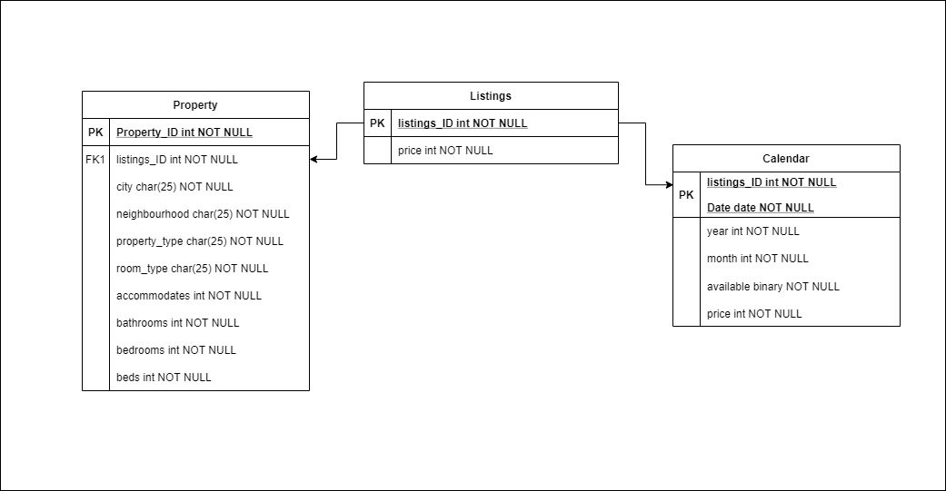**תרשים ERD**
2. **תרשים USECASE**

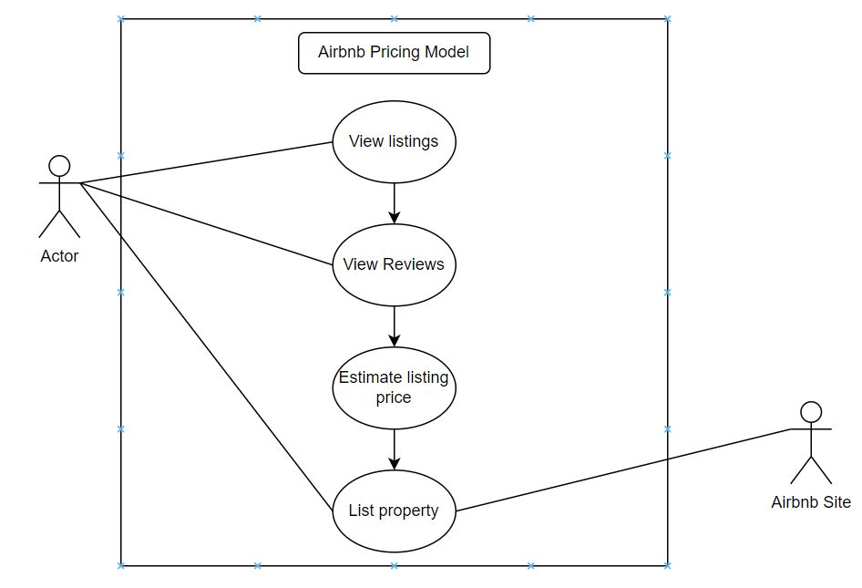

**חלק 3 - הגדרה ומימוש ETL**

1. תהליך הETL כולל חילוץ נתונים ממקורות חיצוניים ועיבודם כך שיתאימו לצרכים התפעוליים, ולאחר מכן טעינה למסד הנתונים.

בשלב ה EXTRACT נקבל נתונים מקבצי JSON.  
בשלב הTRANSFORM נעבד את הנתונים כך שיהיו מסודרים, NOT NULL, בTYPE זהה של פייתון וכו'. כלומר, מוכנים לניתוח.  
בשלב ה LOAD נטען את הדאטה הנקי אל תוך הDATA WAREHOUSE .

1. מצורף קוד ETL עם אכלוס טבלת FACT.